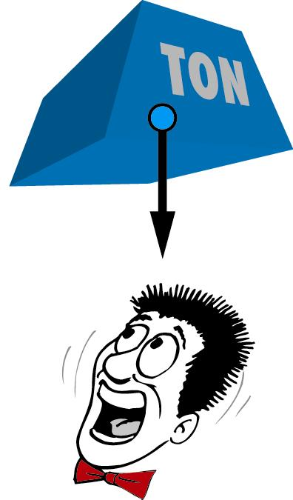
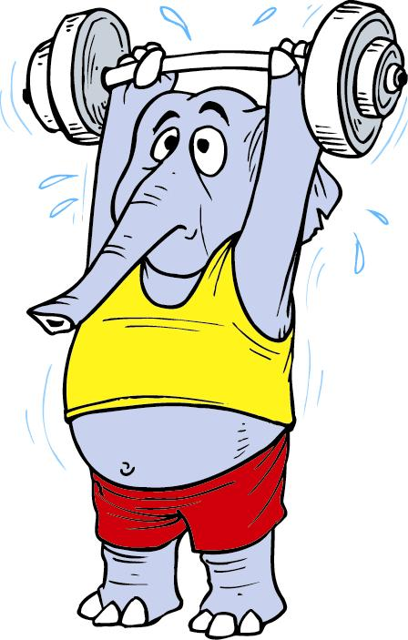
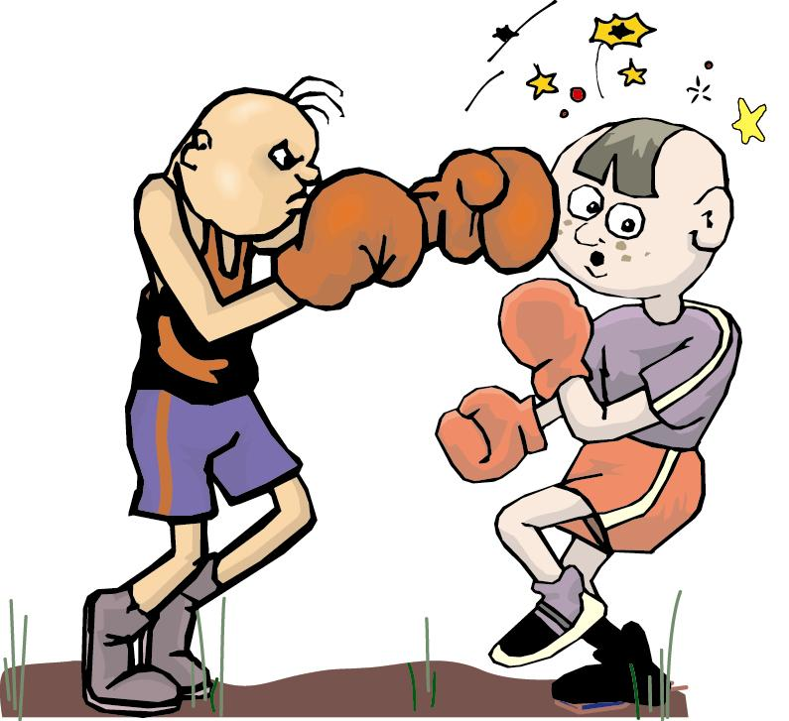
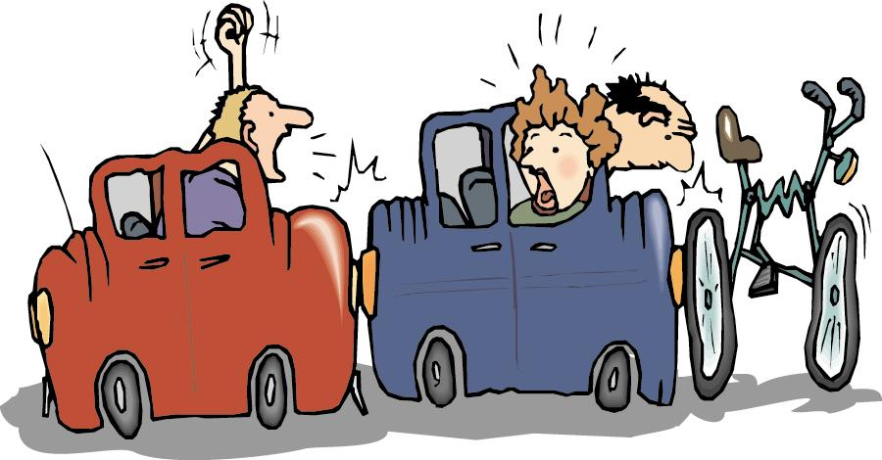
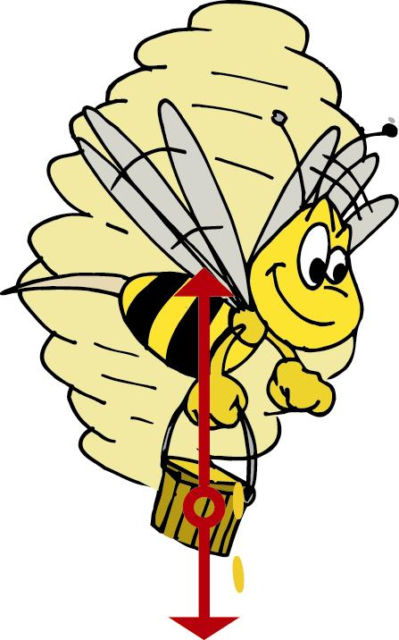
תהליך ההוראה
הפעלת האסטרטגיה על
סיטואציות נבחרות

אינטראקציה עם כדור הארץ (מתקדם): מסה, משקל, נפילה חופשית, חוסר משקל
אינטראקציה עם אוויר
חיכוך

תרשים כוחות

החוק הראשון והחוק השני של ניוטון

החוק השלישי של ניוטון

כוחות

אינטראקציה

שלב ראשון: אפיון מערכת

שלב שני: ממערכת לגופים נבחרים

שלב שלישי: כוחות ותנועה
1
2
3
4
5
6
7
8
9
10
המושג הראשון
הוראת מושגי יסוד ועקרונות
הסיטואציה המובילה
(שלבים 1-9)
הפעלת האסטרטגיה

11
תהליך ההוראה: לאחר הוראת המושג "אינטראקציה" מציגים את הסיטואציה המובילה שעליה מתאמנים (1). בהמשך, יש ללמד את השלב הראשון של האסטרטגיה (2) ולהפעיל אותו על הסיטואציה המובילה. השלב הבא הוא הוראת הרעיון שבכל אינטראקציה מעורבים שני כוחות השווים בגודלם ומנוגדים בכיוונם- החוק השלישי (3). יש להפעיל את השלב הראשון של האסטרטגיה גם על סיטואציות נוספות. עכשיו מלמדים את השלב השני של האסטרטגיה (5). בהמשך יש ללמד את המושג "שקול כוחות", השפעתו על תנועה (החוקים הראשון והשני של ניוטון (6)) וניתוח תרשימי כוחות (7). כעת ניתן ללמד את השלב השלישי של האסטרטגיה (8) ולבנות תרשים כוחות על פי מאפייני תנועה ידועה. במידה ויש אי התאמה בין מאפייני התנועה לתרשים הכוחות יש להוסיף כוח נוסף, כוח החיכוך (9). בהמשך אפשר ללמד גם את השפעת האוויר על תנועת גופים (אינטראקציה עם אוויר (10)) ולצאת לחלל תוך דיון על המשקל המסה ומה שבניהם (11).

